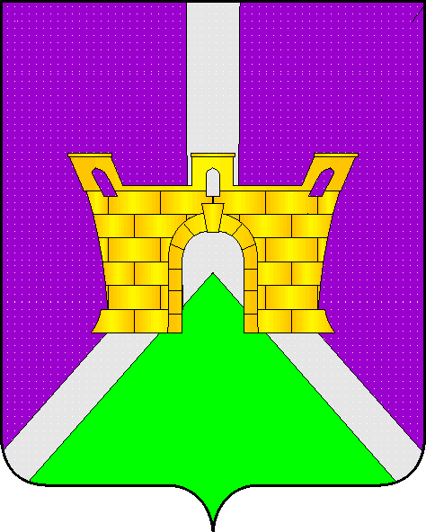
АДМИНИСТРАЦИЯ НОВОЛАБИНСКОГО СЕЛЬСКОГО ПОСЕЛЕНИЯ УСТЬ-ЛАБИНСКОГО РАЙОНА
П О С Т А Н О В Л Е Н И Е

от 12.03.2013 г. № 10

станица Новолабинская

О направлении на доработку
проекта Правил землепользования и застройки Новолабинского сельского поселения Усть-Лабинского района

Рассмотрев протокол проведения публичных слушаний от 09.02.2013 года, заключение о результатах публичных слушаний по проекту правил землепользования и застройки Новолабинского сельского поселения Усть-Лабинского района от 16.02.2013 года, в соответствии со ст.32 Градостроительного кодекса Российской Федерации, Уставом Новолабинского сельского поселения Усть-Лабинского района, Положением о проведении публичных слушаниях, утвержденным решением Совета Новолабинского сельского поселения Усть-Лабинского района от 02 августа 2006 года № 3 (протокол № 13) постановляю:
1. Направить проект Правил землепользования и застройки Новолабинского сельского поселения Усть-Лабинского района на доработку в комиссию Новолабинского сельского поселения Усть-Лабинского района по подготовке «Проекта правил землепользования и застройки Новолабинского сельского поселения Усть-Лабинского района» с учетом предложенных дополнений в ходе публичных слушаний.
2. Рекомендовать комиссии по подготовке «Проекта правил землепользования и застройки Новолабинского сельского поселения Усть-Лабинского района» доработать проект Правил землепользования и застройки Новолабинского сельского поселения Усть-Лабинского района с учетом предложенных дополнений в ходе публичных слушаний.
3. Ведущему специалисту общего отдела администрации (Ковешникова) обнародовать настоящее постановление в установленном порядке.
4. Контроль за исполнением настоящего постановления возложить на главу Новолабинского сельского поселения Усть-Лабинского района Ю.В. Агаркова.
5. Настоящее решение вступает в силу со дня его официального обнародования.

Глава Новолабинского сельского
поселения Усть-Лабинского района Ю.В. Агарков

1
ЛИСТ СОГЛАСОВАНИЯ
проекта постановления главы Новолабинского сельского поселения Усть-Лабинского района от _____________ № ______ «О направлении на доработку проекта Правил землепользования и застройки Новолабинского сельского поселения Усть-Лабинского района»

Проект подготовлен:
Специалист финансового отдела  администрации Новолабинского сельского  поселения Усть-Лабинского района | Н.К. Парнюк

Проект согласован:
Ведущий специалист общего отдела  администрации Новолабинского сельского  поселения Усть-Лабинского района | Р.Р. Ковешникова

ЗАЯВКА
К ПОСТАНОВЛЕНИЮ

Наименование: «О направлении на доработку проекта Правил землепользования и застройки Новолабинского сельского поселения Усть-Лабинского района»

Постановление разослать:
1. В дело | - 2 экз.
2. Прокуратура | - 1 экз.
3. Финансовый отдел администрации Новолабинского сельского поселения Усть-Лабинского района | - 1 экз.

Ведущий специалист общего отдела  администрации Новолабинского сельского  поселения Усть-Лабинского района | Р.Р. Ковешникова

«____» ____________ 2013 г.

